**Nombres de estudiantes:**

Jesus Alberto Beato Pimentel.

**Matriculas:**

2023-1283.

**Institución académica:**

Instituto Tecnológico de las Américas (ITLA).

**Materia:**

Controles Automáticos l

**Profesor:**

Jean Luis Batista Recio

**Tema del trabajo:**

Tarea 1: Marcha-Paro Simple y Doble Estación

**Marcha-Paro Simple.**

Un circuito Marcha-Paro Simple es un sistema de control eléctrico que permite arrancar y detener un motor o dispositivo de manera fácil y segura. Este circuito se compone de dos pulsadores: uno de Marcha (normalmente abierto) y otro de Paro (normalmente cerrado). Cuando se presiona el pulsador de Marcha, se activa la bobina de un contactor, lo que hace que este contactor cierre sus contactos principales y permita que la corriente fluya hacia el motor, poniendo en marcha el dispositivo. Además, el circuito incluye un contacto auxiliar en el contactor que se cierra al energizar la bobina, lo que mantiene el motor en funcionamiento incluso después de soltar el pulsador de Marcha.

* **Diseño del circuito de marcha-paro simple**

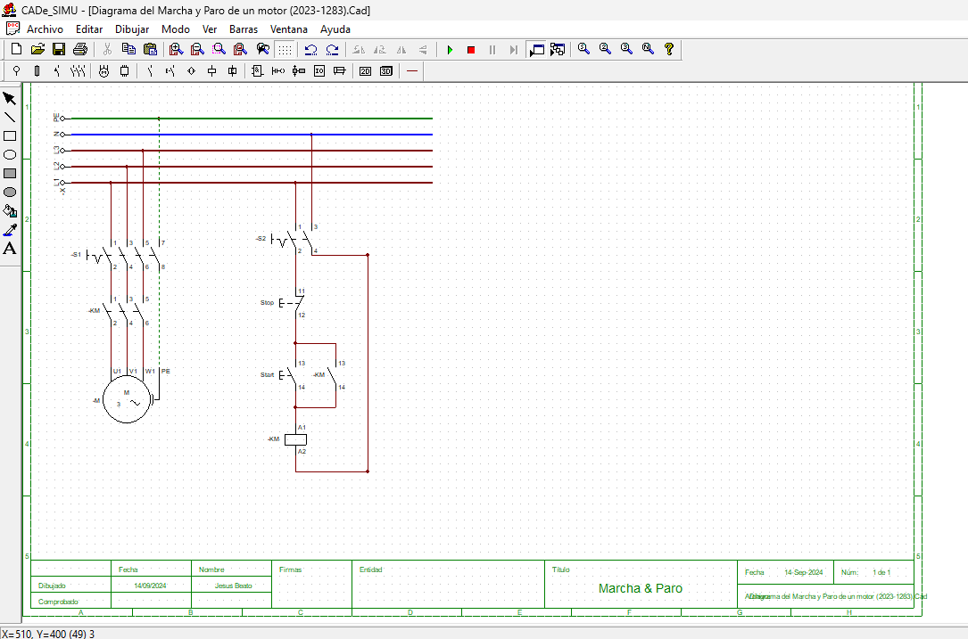

***Diagrama del circuito Marcha-Paro Simple realizado en Cade Simu***

**Explicación:**

El esquema de Marcha-Paro Simple está diseñado para encender y apagar un motor u otro equipo eléctricos utilizando un contactor. El funcionamiento del circuito es el siguiente: al presionar el pulsador NA (Normalmente Abierto), denominado "Start" en el diagrama, se activa el contactor, cerrando sus contactos principales y permitiendo que la corriente fluya hacia el motor, encendiéndolo. Una vez que el motor está en marcha, el circuito se mantiene activo por sí solo gracias a un contacto auxiliar del contactor, que se cierra al energizarse, permitiendo que el motor siga funcionando incluso si se suelta el pulsador de "Start". Para detener el motor, se presiona el pulsador NC (Normalmente Cerrado), denominado "Stop" en el diagrama. Este pulsador interrumpe la corriente al contactor, desactivándolo y abriendo los contactos, lo que corta la energía al motor y lo apaga.

**Marcha-Paro Doble Estación.**

EL Marcha-Paro Doble Estación es un sistema de control electrónico que permite operar el equipo desde dos ubicaciones diferentes utilizando dos pulsadores o interruptores para cada tipo de arranque y parada. Este diseño no solo controla el equipo desde múltiples ubicaciones, sino que mejora el acceso y la seguridad operativa al permitir que el equipo se mueva desde diferentes ubicaciones. El sistema incluye componentes como contactos que pueden encender y apagar el equipo y relés de alta resistencia que protegen el sistema de condiciones operativas anormales.

***Diagrama del circuito Marcha-Paro Doble Estación realizado en Cade Simu***

**Explicación:**

Este circuito permite encender y apagar un motor desde dos puntos diferentes, como uno desde un panel de control principal y el otro pulsador cercano al motor o máquina que se desea encender. Al presionar cualquiera de los pulsadores de Marcha NA (Normalmente abiertos) cuyos nombres que le coloque en el diagrama “On-1 y On-2”, se activa la bobina del contactor, cerrando sus contactos y permitiendo que la corriente llegue al motor, encendiéndolo. Para apagarlo, solo hay que presionar cualquiera de los pulsadores de Paro NC (Normalmente cerrado) “Off-1 y Off-2”, que interrumpe la corriente hacia la bobina y detiene el motor.